教 案
上课日期 |  |  | 课时数 | 2
第 5 章  第 2 讲 | 授课名称 | 数组2 | 课 型 | 综合课
教学目标 | 掌握数组的初始化方法；  掌握数组的三种不同初始化方法的特点。
教学重难点 | 重难点：  数组的初始化。
课程思政点 | 由Java中数组的概念，教导学生们在以后的学习生活中，要树立正确的社会主义核心价值观，牢固树立爱国情怀。
教法与学法 | 1.引导法  让学生观看第五章的微课视频，展开联想，让学生思考Java数组的初始化。  2.讲授法  重点讲解Java数组的初始化，加深对知识的理解。
参考资料 | 《Java程序设计基础》  欧楠 , 黄海芳主编  人民邮电出版社  2017年8月出版

教学过程
教学内容 |  | 师生互动
一、创设情境、激趣导入（导入新课）  【组织教学】: 点名考勤,并落实缺勤人员。  温故知新：回顾上节课知识  1.Java数组的定义与创建。  - 学习新课  Java语言中数组必须先初始化，然后才可以使用。所谓初始化就是为数组的数组元素分配内存空间，并为每个数组元素附初始值。  注意：数组完成初始化后，内存空间中针对该数组的各个元素就有个一个默认值：  基本数据类型的整数类型（byte、short、int、long）默认值是0；  基本数据类型的浮点类型（float、double）默认值是0.0； 基本数据类型的字符类型（char）默认值是'\u0000'； 基本数据类型的布尔类型（boolean）默认值是false； 类型的引用类型（类、数组、接口、String）默认值是null.初始化方式：  一.静态初始化：初始化时由程序员显式指定每个数组元素的初始值，有系统决定数组的长度；  1.arrayName = new type[]{element1,element2,element3...} 示例：int[] intArr;intArr = new int[]{1,2,3,4,5,9};  2.简化的静态初始化方式  type[] arrayName = {element1,element2,element3...}; 示例：String[] strArr = {"张三","李四","王二麻"};  二.动态初始化：初始化时由程序员指定数组的长度，由系统初始化每个数组元素的默认值。  arrayName = new type[length];示例：int[] price = new int[4];  注意：不要同时使用静态初始化和动态初始化，也就是说，不要在进行数组初始化时，既指定数组的长度，也为每个数组元素分配初始值。  一旦数组完成初始化，数组在内存中所占的空间将被固定下来，所以数组的长度将不可改变。  引用数据类型数组的初始化  在进行引用数据类型数组的初始化的时候，和简单数据类型数组的初始化有些不同，因为数组本身是引用类型，而现在数组元素也是引用类型，所以这个时候需要给数组元素所引用的对象也分配内存空间。  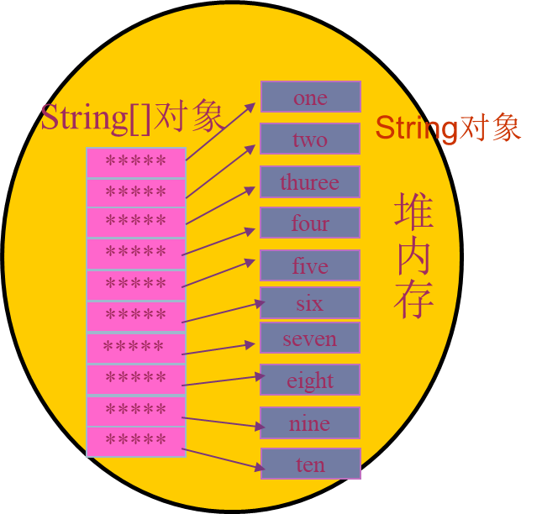  数组的默认初始化  数组是引用类型，它的元素相当于类的成员变量，因此数组分配空间后，其中的每个元素也按照成员变量的规则被隐式初始化。  public class Test {  public static void main(String args[]) {  int a[] = new int[5];  String[] str= new String[3];  System.out.println(“a[3]="+a[3]);  System.out.println("str[2]="+str[2]);  }  数组元素的引用  访问数组元素  数组名+数组索引  索引从0开始  测定数组大小  length属性  示例：  数组的三种初始化方式  package Study;  public class TestArray02 {  public static void main(String[] args){  //声明  int[] a;  int b[];  //创建数组对象  a = new int[4];  b = new int[5];  //初始化（对数组元素的初始化）  //默认初始化：数组元素相当于对象的成员变量，默认值跟成员变量的规则一样。数字0，布尔false，char\u0000，引用：null；  //动态初始化：  for(int i=0;i<a.length;i++){  a[i] = i*12;  }  //静态初始化  int c[] = {23,43,56,78};//长度：4，索引范围：[0,3]  nameClass[] c2 = {  new nameClass("联想"),  new nameClass("华硕"),  new nameClass("惠普"),  new nameClass("DELL"),  new nameClass("宏基"),  };  nameClass c3 = new nameClass("联想");  System.out.println(c3==c2[0]);  }  }  三、课堂练习  1. 写一段代码，使用三种方式创建数组。  四、拓展延伸  1.补充讲解Java的二维数组创建的方法；  五、课堂小结  数组对于每一门编程语言来说都是重要的数据结构之一，当然不同语言对数组的实现及处理也不尽相同。  Java 语言中提供的数组是用来存储固定大小的同类型元素。  六、作业  1.课后任务十一；  2.课后预习数组3的内容。  七、板书  项目标题  教学目标  教学重点、难点  演示内容  知识点总结  预习内容 |  | 学生分小组讨论声明数组初始化的方法。  学生讨论引用数据类型数组的初始化。  学生讨论创建数组的三种初始化方法的实现。  分小组讨论，并请学生代表发言。
课后反思

